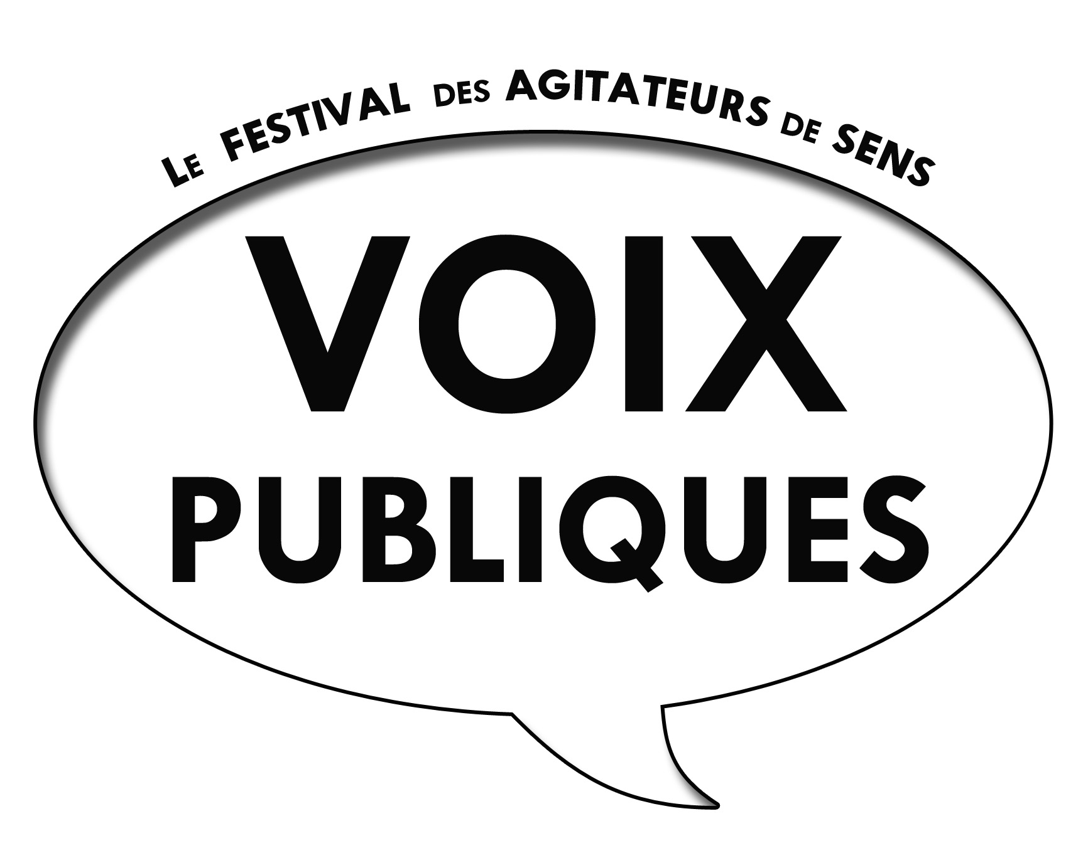

Thèmes des années antérieures :

* Vivre ensemble
* Entre défiance et confiance
* Questions de talents
* Transmettre et innover
* Déserts source de vie
* Mix-cité : eux nous… émoi
* Vous avez dit : Juste
* Si ce n’est toi c’est donc ton frère
* Virtuel Réel jusqu’où ?
* Le temps est un présent
* Le plein des sens
* La vérité vrai…ment ?
* Demain en..quête !
* Le don, c’est bon
* Nos aspirations, un souffle qui transporte !

**L’association Voix Publiques**, créée à l’initiative de chrétiens de la paroisse de la Trinité, organise chaque année un festival au cœur de la ville autour d’un thème qui est décliné en une trentaine de manifestations gratuites (témoignages, rencontres philosophiques, conférences, expositions, concert, film, tables-rondes, spectacles, …).

**Un festival** pour aller à la rencontre du plus grand nombre, pour écouter, réfléchir, regarder, créer, dialoguer autour du thème de l'année dans différents domaines comme la vie en société, le travail, la famille, sujets de politique, d'économie, de religions, de science et aussi l'art (musique, littérature...) etc

**Un festival** qui associe la qualité des intervenants, et la gratuité des manifestations pour être accessible à tous, dans une vingtaine de lieux différents, au cœur de la ville.

**Un festival** qui permet d’allier la réflexion profonde, à la convivialité des échanges et des concerts.

**Partenaires :**

* La ville de Poitiers
* Le conseil départemental
* Le diocèse
* Roussel infographie
* L’Espace Mendes France
* L’université
* Le TAP
* L’îlot des Cordeliers
* La Société Générale
* Le Futuroscope
* R.C.F.
* Le conseil Régional

Programme 2022 est disponible sur notre site internet :

http://festivalvoixpubliques.org

Et pour nous contacter :

[voixpubliquespoitiers@gmail.com](mailto:voixpubliquespoitiers@gmail.com)

🕿 : 07/68/48/92/57

**Bulletin de don et d’adhésion**à l’association Voix Publiques « **FESTIVAL DES AGITATEURS DE SENS »**

Je soussigné(e))

**Nom** : **Prénom :**

Adresse :_____________________________________________________________________

Email : ___________________@____________ 🕿 :__/__/__/__/___ ✆__/__/__/__/__

🞏Je fais un don de __ € : 🞏j’adhère à l’association VOIX PUBLIQUES au titre de l’exercice du 1er juin 2021 au 31 mai 2022

m’acquitte de la cotisation de membre adhérent s’élevant à **15 €.**

A Poitiers le…………………………………….

Signature

*\* A retourner à :*

*Association Voix publiques chez Monique Guilbaud (trésorière), 4 rue Alexandre Dumas 86000 Poitiers accompagné de votre chèque libellé*

*à l’ordre de « ASSOCIATION VOIX PUBLIQUES.*

Information importante

Les dons opérés donnent lieu au terme de l’année civile en cours,à la délivrance par l’Association VOIX PUBLIQUES, d’un reçu fiscal ouvrant droit à une réduction d’impôt de 66% de leur montant et dans la limite de 20% du revenu imposable.

Sous certaines conditions, un reçu fiscal accordant le même avantage peut être délivré au titre de la cotisation acquittée.



**21 ans déjà !!!**

« Les agitateurs de sens »

organiseront

leur prochain festival

***du 26 mars au 2 avril 2022***

**« Toujours plus…. !? »**

Site internet

http://festivalvoixpubliques.org

Adresse email :

voixpubliquespoitiers@gmail.com

